… THEMATIC LUNCH SUMMARY … SYNTHESE DEJEUNER THEMATIQUE … THEMATIC

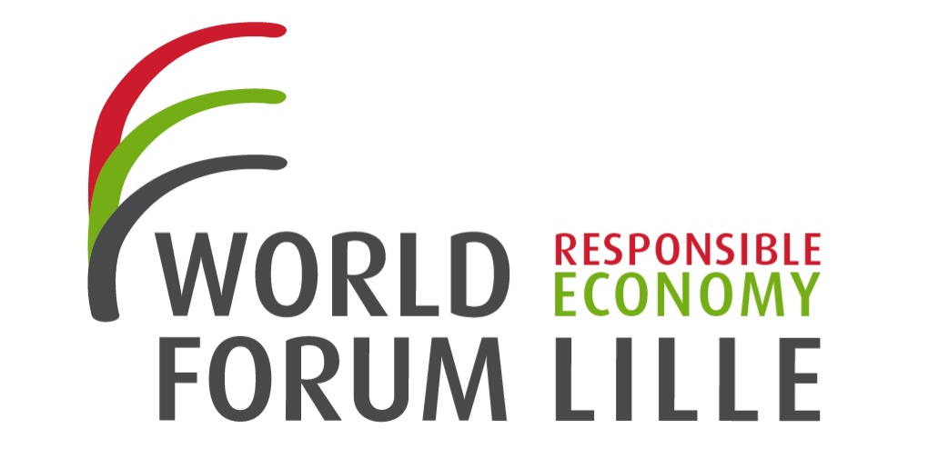

DEJEUNER THEMATIQUE 2B : Gestion responsable des achats de matières premières

Déjeuner Thématique organisé et animé par :

Fabien Girard,

Directeur France TFT

(The Forest Trust)

Site internet :
http://www.tft-forests.org/

CONTEXTE

Depuis plus de 15 ans, TFT accompagne les entreprises et les collectivités territoriales dans leurs politiques d’achats de matières premières responsables. Comprendre les complexités des chaines d’approvisionnement, analyser les solutions terrains les plus adaptées aux populations locales et aux attentes des entreprises, mise en place d’outils de traçabilité et de communication auprès du grand public, voilà le savoir faire du tft que nous aurons plaisir à partager avec vous lors de ce déjeuner.

SYNTHESE DES DEBATS

Avec 110 000 tonnes de charbon de bois consommés, ou encore 50 millions de tonne d’huile de palme, les entreprises de distribution se voient de plus en plus confrontées à des obligations de transparence pour répondre aux défis éthiques et environnementaux, tels que la déforestation.

L’enjeu de la démarche serait donc de déterminer le bon levier d’action afin d’introduire un processus de transformation qui, in fine, responsabiliserait la chaîne d’approvisionnement. Le risque serait en fait de saisir un levier inefficace ou de faire peser les implications du projet sur les plus faibles.

Plusieurs solutions sont envisageables pour parvenir à cette responsabilisation, tout en essayant d’éviter les biais d’action : le groupement en coopérative ou en filière (les communautés agricoles par exemple), l’apport d’experts et de scientifiques, mais également une pédagogie du consommateur, même s’il faut souligner deux difficultés dans cette dernière proposition : il s’agit d’un projet sur le long terme, particulièrement difficile en période de crise.

Cette « éducation du consommateur » est indissociable de la certification et de la labellisation qui sont, en ce sens, un vrai moteur de changement vers la responsabilisation.

Plusieurs cas sont ainsi présentés : Castorama utilise un label externe, afin de lui apporter plus de crédibilité, alors que ce n’est pas forcément applicable dans l’alimentaire, les labels n’étant pas connus du grand public. Bonduelle pour sa part a recours à une charte agronomique très contraignante et contrôlée en interne. Or, Bonduelle jouit d’une image de marque, qui est en elle-même porteuse du label. A l’inverse, Castorama n’a pas le bénéfice de cette image. L’enjeu se trouve finalement dans la communication : l’entreprise doit valoriser l’achat responsable en mettant en avant les garanties sociales et environnementales et donc en adoptant une démarche fondée sur la collaboration, le dialogue, avec les fournisseurs, les ONG…

Mais le label est-il une fin en soi ou est-il un simple outil pour parvenir aux objectifs ? Ne risque-t-on pas une « guerre des labels » ? Les référentiels de certification sont-ils assez robustes ?

Une question se pose en effet : l’inégalité d’accès à la certification, qui se joue à la fois à l’échelle nationale et internationale. L’exemple de l’exportation de mangues du Mali met en exergue le fait qu’une minorité impose un système normé, pouvant avoir des conséquences sur le développement économique de ces pays exportateurs.
Il conviendrait donc de mettre en place des stratégies permettant de favoriser l’accès à la certification : celle-ci représente un coût initial et continu mais peut garantir à terme la responsabilisation sociale et environnementale.

ILS L’ONT DIT
Indiquer ici les phrase-clés, les citations à retenir, les formules choc mentionnées durant la conférence
« texte de la citation » Initiale prénom Nom entier, nom de l’entreprise (ex : E. Laville, Utopies)

> Rapporteur :
FERNANDES Charlotte
IEP

